
U okvir nacrtaj svoju mamu, a oko crteža napiši 5 riječi koje opisuju tvoju mamu!

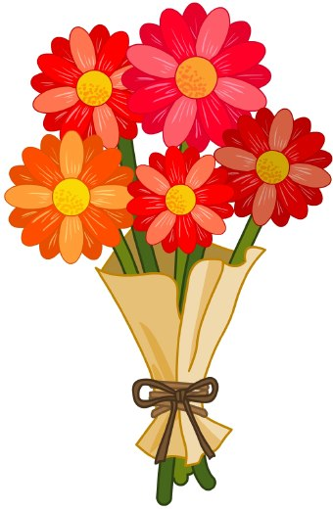

Dopuni rečenice o svojoj mami:
Moja mama se zove __________________________________.
Ima ________________ godina.
Ona ima ___________________ kosu i __________________ oči.
Lice joj je ________________________.
Moja mama je __________________________________________________.
Ona voli _________________________________________.
Ja kod svoje mame najviše volim ______________________________________________.

Ovdje napiši što možeš učiniti za svoju mamu kako bi ju obradovao/obradovala na Majčin dan!
______________________________________________________________________________________________________________________________________________________________________________________________________________________________


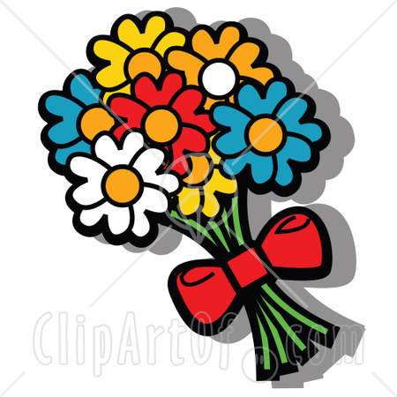
KUPON ZA MAMU:

Ovaj kupon vrijedi za __________________________________________________
(pomoć ili usluga koju ćeš učiniti mami)
Od ____________________

